附件2：
物理学院研究生学业奖学金初评审核表
姓名 |  | 学号  入学年月 |  | 性别 |  | 联系电话
专业 |  | 导师 | 校内导师： |  |  | 培养方式 | 全日制/非全日制
 |  |  | 校外导师：
课程成绩30% | 将任课老师登记在研究生院网站上的学生成绩，代入公式算出得分：  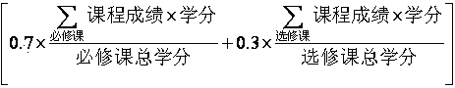
学术科研 | 一律提供论文复印件或接受发表的邮件通知，未能提供者不计分。按以下格式填写：  文章：全部作者，题目，期刊名（年，卷，期，页码），影响因子，中科院分区（大类），第几作者，得分  专利：全部作者，题目，申请号（专利号），第几作者，得分，
社会工作
本人承诺 | 本人承诺以上申报材料属实  本人签名：
导师意见 | 导师签名：
审核评定 | 该同学最终分数为______分。  审核人：

